Fecha: 18 de febrero de 2014

Boletín de prensa Nº 961

SECTOR AGROPECUARIO RECIBIRÁ APOYO DEL CONSEJO MUNICIPAL DE DESARROLLO RURAL

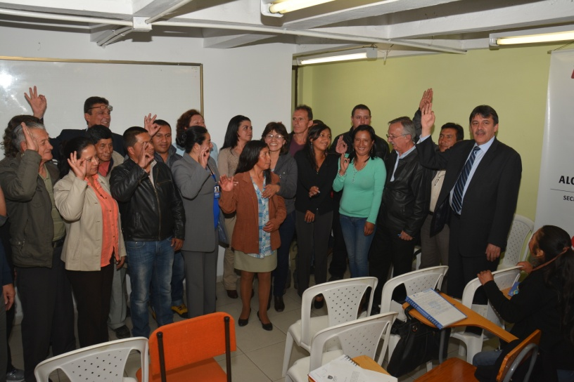

Luego de una convocatoria que se extendió por varios días, se llevó a cabo la elección de la junta directiva del Consejo Municipal de Desarrollo Rural. La junta se encargará de coordinar el uso de los recursos destinados al progreso del campo, priorizando proyectos que sean objeto de cofinanciación. Así mismo, tendrá como propósito, participar en la formulación, discusión y aprobación del Plan de Desarrollo Municipal, identificando y priorizando necesidades del Municipio para luego plantear las posibles soluciones a través de la focalización de recursos de inversión pública.

Al respecto, el alcalde Harold Guerrero López, manifestó que la nueva junta le permitirá al Municipio tomar mejores decisiones para el fortalecimiento del sector rural con relación a proyectos de producción agropecuaria.

Por su parte, el ingeniero agrónomo, Jesús Efraín Vela Guerrero, representante del sector papicultor, indicó que la creación del Consejo Municipal de Desarrollo Rural es algo fundamental para fortalecer la asociatividad en el campo. “Todos los productores deben averiguar quiénes son los representantes de sus sectores para que soliciten la información de lo que se pretende hacer con la junta directiva que se eligió, la cual busca dar apoyo a los pequeños y medianos productores”, precisó el representante.

La junta que estará presidida por el alcalde de Pasto y en la secretaría técnica por el secretario de agricultura municipal, quedó integrada por representantes de: Juntas Administradoras Locales JAL, Justino Lara y Nelson Descanse; de las asociaciones Doris Canchala y Gloria Elena Hidalgo; de la comunidad indígena Guillermo Tepud, Rubén Darío Mabisoy; cuatro representantes de los gremios: Eudoro Bravo Rueda, ganadero; Fidel Ramos, cafeteros y fiqueros; Wilson Benavides por el sector de la porcicultura, Jesús Efraín Vela Guerrero por el gremio de la papicultores.

Representantes de las mujeres campesinas: Blanca Pantoja, del corredor oriental ‘Abriendo Caminos’ y Amparo Portilla. Delegados de los jóvenes agroempresariales: Andrea Viviana Rojas y Katerine Jojoa. Por el sector universitario, Liliana Dávila de la Universidad Mariana y de la Universidad de Nariño, Liliana Insuasty. Por el ICA Jorge García; Corpoica, Margaret Pasguini y Corponariño; Diana Mosquera.

Contacto: Secretario de Agricultura, Jairo Rebolledo Rengifo. Celular: 3006020282

PRIMER DÍA DE LABORES DEL SECRETARIO DE GOBIERNO DESDE PLAZA EL POTRERILLO

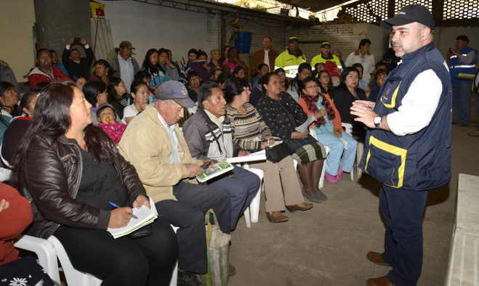

Con un equipo interinstitucional el secretario de Gobierno de la Alcaldía de Pasto Gustavo Núñez Guerrero, ratificó el compromiso de la Administración Municipal para contribuir en el mejoramiento de la seguridad, convivencia y movilidad de la principal plaza de mercado de la ciudad y señaló que no habrá espacio en el Potrerillo para los delincuentes.

Núñez Guerrero, manifestó que su presencia en la central de abastos del Potrerillo tiene un solo objetivo, construir con los comerciantes tanto mayoristas como minoristas un reglamento de convivencia, ya que consideró que esta plaza de mercado desde hace décadas no ha tenido planeación alguna.

El funcionario recordó a los vendedores y visitantes de la plaza de mercado que su visita no obedece a ningún acto politiquero y agregó que la administración del alcalde Harold Guerrero López está trabajando desde la visita del presidente en varias estrategias que mejoren el sector interno y externo.

También hizo presencia el comandante de la Policía Metropolitana, Javier Pérez Watts donde presentó los 35 nuevos policías que patrullaran la plaza de mercado. Los líderes de los comerciantes de legumbres y propietarios de puestos dentro y fuera de la plaza, reafirmaron su apoyo a las medidas que se adopten de manera concertada y pidieron de la administración más programas de salud, educación y bienestar social. El titular de la secretaría de Gobierno despachará hasta este viernes junto con su equipo de trabajo.

Contacto: Secretario de Gobierno, Gustavo Núñez Guerrero. Celular: 3206886274

CONTINÚA ADQUISICIÓN PREDIAL PARA IMPLEMENTAR PROYECTO DE LA CARRERA 27

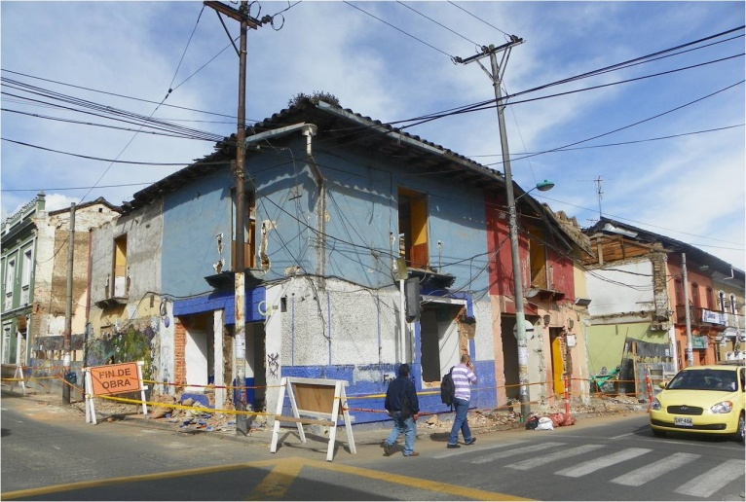

Esta semana Avante SETP realiza la demolición del inmueble ubicado en la esquina de la carrera 27 con calle 17. De igual manera, tras adelantar con éxito un proceso de expropiación, la entidad recibió por órdenes del Juzgado Segundo Civil del Circuito de Pasto el predio situado en la carrera 27 # 17-23 que también será demolido.

El ingeniero Jorge Hernando Cote, gerente de Avante, informó que este semestre se priorizará la adquisición de inmuebles en el sector central de la carrera 27 para iniciar el proyecto durante este año. “En esta zona ya se han comprado 123 predios de las 199 que se requieren, cuatro tienen promesa de compraventa, 37 ya tienen oferta y sólo siete serán expropiados”, precisó el funcionario.

El corredor de la carrera 27 es un proyecto clave para la implementación del Sistema Estratégico de Transporte Público de Pasajeros de Pasto, su ejecución requiere la compra y demolición de 245 predios, proceso que avanza de forma satisfactoria con más de la mitad de las propiedades adquiridas.
La Administración Municipal recomienda transitar con precaución en el sector de las demoliciones y respetar las señales preventivas, de igual forma agradece a la ciudadanía su comprensión por los inconvenientes e incomodidades que generan los trabajos.

Contacto: Gerente AVANTE SETP Jorge Hernando Cote Ante. Celular: 3148325653

1.574 CONDUCTORES HAN SIDO SANCIONADOS EN LO CORRIDO DE 2014

La violación al “pico placa” con 356 conductores sancionados es el tipo de contravención que encabeza la lista de las infracciones que más se viola en el municipio de Pasto, a esta se suma el estacionar en sitio prohibido con 248 infractores, posteriormente la revisión tecno- mecánica con 198 desacatos sigue en el orden de la estadística, por otra parte 164 conductores entre hombres y mujeres fueron sancionados por conducir sin portar la respectiva licencia de conducción.

Según el Secretario de Tránsito y Transporte del Municipio de Pasto, Guillermo Villota Gómez, los anteriores son los casos de infracciones más elevadas que se han presentado desde el primero de enero de 2014 hasta la fecha. Así mismo, manifestó que en la cifra citada también aparecen otro tipo de infracciones como el hablar por celular mientras se conduce, no utilizar cinturón de seguridad, no portar casco entre otros casos que diariamente son violados por los conductores.

Víctimas mortales

El funcionario también informó que cuatro hombres y dos mujeres han perdido la vida en accidentes de tránsito en el municipio de Pasto en lo corrido del año. Un ciclista y un peatón aparecen entre las víctimas. Villota Gómez expresó que es importante que los conductores de carro y motocicleta asuman con responsabilidad el ejercicio de conducir y que bajo ningún pretexto se puede poner en riesgo la integridad física de peatones y ciclistas que son los más vulnerables dentro del sistema vial.

Contacto: Secretario de Tránsito y Transporte, Guillermo Villota Gómez. Celular: 3175010861

CAMPAÑA CONTRA LA EXPLOTACIÓN SEXUAL DE NIÑOS Y NIÑAS

Este miércoles a las 10:00 de la mañana en la Plaza de Nariño, la Subsecretaría de Turismo de la Alcaldía de Pasto, realizará una campaña para evitar la explotación sexual de niños, niñas y adolescentes, así lo dio a conocer la subsecretaria de la dependencia, Adriana Solarte López quien invitó a padres de familia, jóvenes y comunidad en general para que participen de esta actividad donde se dará a conocer las estrategias para contrarrestar este flagelo.

Contacto: Subsecretaria de Turismo, Adriana Solarte López. Celular: 3006749825

SOCIALIZARÁN PROYECTO MULTIVEREDAL SANTA BÁRBARA FASES II Y III

El secretario de Gestión Ambiental, Gerardo Rodríguez Osejo, informó que este lunes 24 de febrero a partir de las 10:00 de la mañana en el Instituto Departamental de Salud, se llevará a cabo la socialización y concertación entre las comunidades beneficiadas del proyecto multiveredal Santa Bárbara fases II y III.

El funcionario explicó que el proyecto se realizará con recursos del Fondo Nacional de Regalías y beneficiará a los habitantes de los corregimientos de Santa Bárbara y Catambuco del municipio de Pasto y a los habitantes de las veredas La Concepción, San Luis Alto y La Palizada del municipio de Tangua. Se invita a la ciudadanía a participar de este acto.

Contacto: Subsecretario de Gestión Ambiental Rural, Gerardo Rodríguez Osejo. Celular: 3136288719

XXII ENCUENTRO DE UNIVERSIDADES E INSTITUCIONES DE EDUCACIÓN SUPERIOR

El Colegio San Francisco Javier y la Asociación de Padres y Madres de Familia de la Institución, Asofamilia Javeriana, realizarán el XXII Encuentro de Universidades e Instituciones de Educación Superior en la sede del barrio Aurora. Este evento que se llevará a cabo los días jueves 20 de febrero de 7:30 de la mañana a 8:00 de la noche y el viernes 21 de 7:30 de la mañana a 12:00 del día es considerado como un acto académico importante líder en el departamento de Nariño.

La Presidente de Asofamilia Javeriana, María Victoria Martínez, extendió la invitación para que los jóvenes aprovechen las dos jornadas de feria para que conozcan sobre los programas a nivel técnico, tecnológico, pregrado y postgrado que ofrecen las instituciones universitarias invitadas a nivel local, nacional y de Argentina.

La convocatoria está dirigida a los estudiantes de grado 9, 10 y 11 provenientes de las instituciones educativas públicas y privadas de Pasto y todo el departamento de Nariño. Los padres de familia también fueron invitados para que conozcan las ofertas de estudios superiores con el fin de que sus hijos tomen la decisión más acertada. Universidades de Antioquia, Cundinamarca, Valle del Cauca, Cauca y del país de Argentina, estarán presentes para dar a conocer los programas estudiantiles.

SUSPENSIÓN DEL SERVICIO DE AGUA

Empopasto informa que con el fin de instalar válvulas de sectorización en las líneas existentes, es necesario suspender el servicio de agua este jueves 20 de febrero desde las 7:00 de la mañana y hasta las 6:00 de la tarde en los siguientes barrios: María Paz, Villa Ángela, San Diego Norte, San Ezequiel Moreno, Simón Bolívar y Nueva Colombia.

Contacto: Coordinadora de comunicaciones EMPOPASTO, Liliana Arévalo. Celular: 3017356186

CAMBIO DE HORARIO RECOLECCIÓN DE RESIDUOS BARRIO LA MINGA

Con el fin de mejorar el servicio de recolección de residuos en el barrio La Minga, Emas Pasto S.A E.S.P cambió el horario de prestación del servicio, desde el pasado 11 de febrero. Éste se realizará todos los martes, jueves y sábados a partir de las 10:00 de la mañana, mientras que para las vías peatonales inicia desde las 9:00 de la mañana mediante un proceso de recolección manual.

El cambio obedece a la generación constante de puntos críticos en el barrio al sacar los residuos en horarios que no corresponden a la prestación del servicio. Representantes de la comunidad y líderes manifestaron a la empresa sus inquietudes llegando finalmente a un proceso de verificación y sensibilización por parte del equipo operativo y de gestión social con acciones que optimizarán el servicio. Posterior a la sensibilización continuarán realizándose actividades de seguimiento a fin de conocer el impacto y comportamiento de los habitantes del sector.

Contacto: Jefe Oficina Comunicaciones EMAS, Catalina Bucheli. Celular: 3007791661 3176592189

Pasto Transformación Productiva

María Paula Chavarriaga Rosero

Jefe Oficina de Comunicación Social
Alcaldía de Pasto

